

Штаб
МО ВВПОД «ЮНАРМИЯ»
Кайбицкий муниципальный район
Республики Татарстан
422330 Кайбицкий район
село Большие Кайбицы
ул. Ш. Галиева д.12
тел.8(84370)21187
эл. почта:junajaarmija@rambler.ru

Еженедельный отчет МО ВВПОД «Юнармия»
Кайбицкого муниципального района за период с 13-19.05.24.

1.Количество участников движения: 322.
2.Количество принятых юнармейцев: 0.
3.Проведенные за неделю мероприятия: 10.

- МО ВВПОД «Юнармия» и газета «Кайбицкие зори».

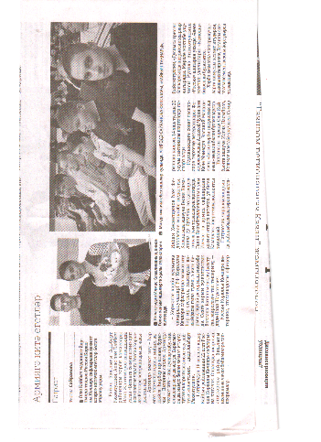1. День призывника.
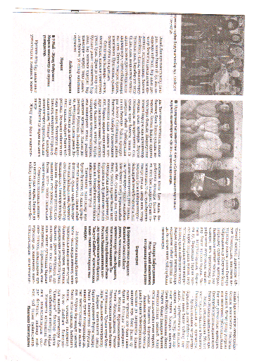
2. Юнармейское поздравление с 9 мая.
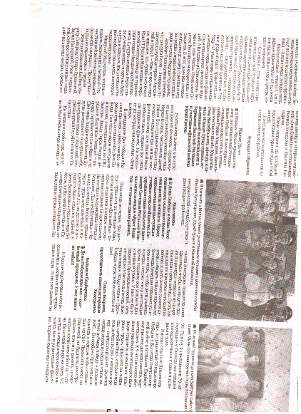
3. Присвоение имени Героя Российской Федерации.

- Юнармейцы отряда имени кавалера ордена Красной Звезды Фатиха Шафигуллина участвовали на мероприятии, организованном ветеранами боевых действий в Республике Афганистан. Установили памятную доску в честь Хикматуллиной Соембикэ Газизовны. Она принимала участие в военных событиях 1987- 1989 годов. Во время установки памятной доски принимали участие родители юнармейцев и глава СП.

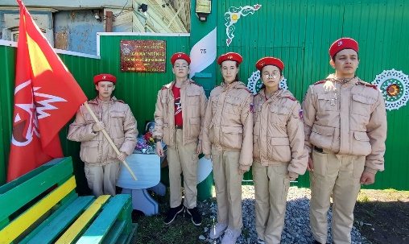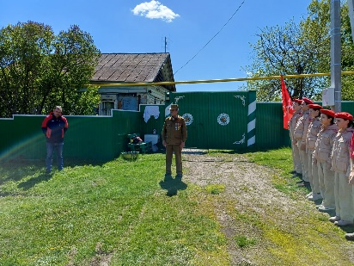

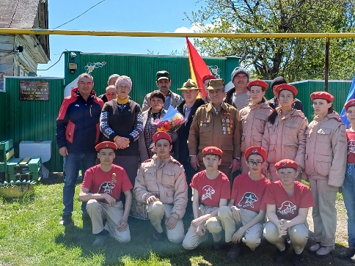

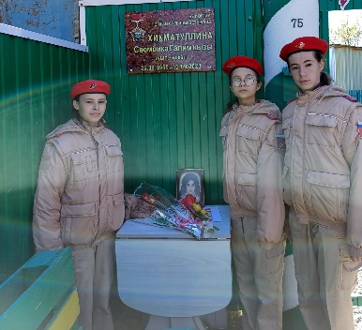

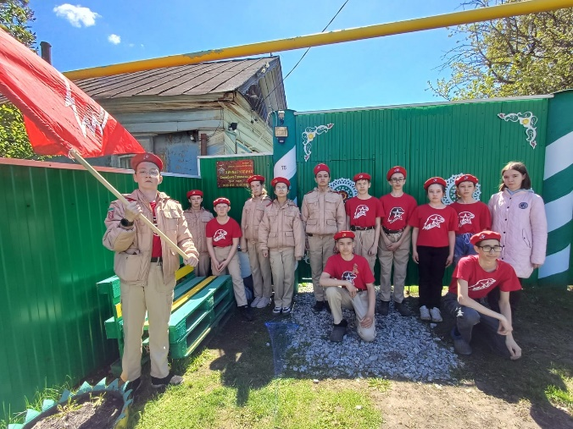

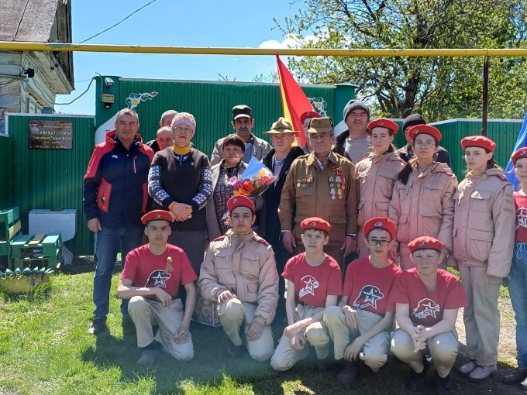

II. Медали "За участие в Параде".

В День Великой Победы юнармейцам были вручены медали "За участие в Параде". Это победители муниципального этапа смотра строя и песни "Хорош в строю, силен в бою". Победители получили возможность пройти строевым шагом перед гостями митинга в честь праздника. Награды им вручили ветераны боевых действий, пограничники проходившие срочную службу на рубежах нашей Родины, члены ГСВГ. https://t.me/yunarmiya_kaibych_rt/4958

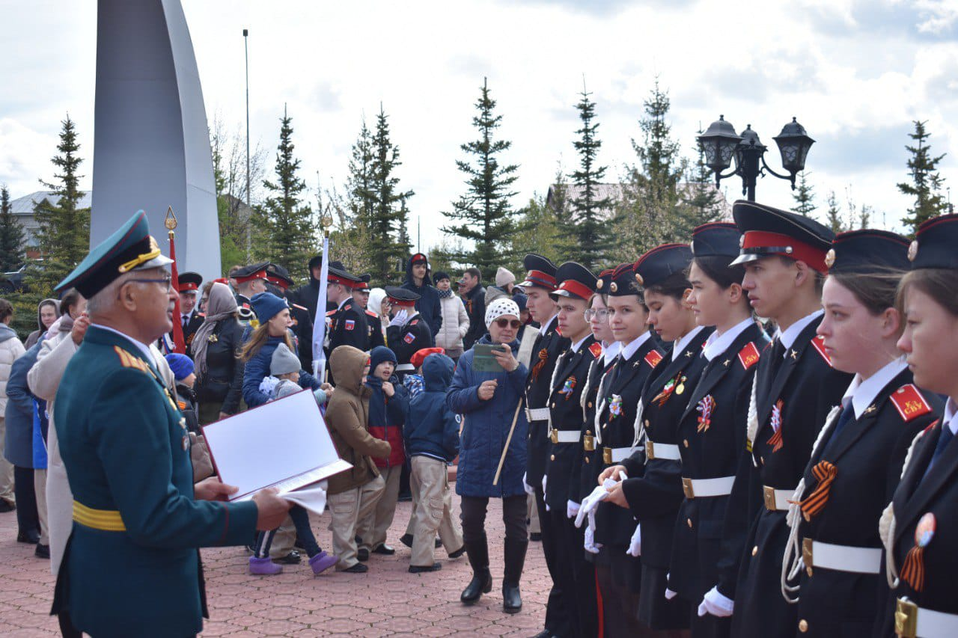

III. Юнармейская акция:
1. "Своих не бросаем". Отряд имени Героя Советского Союза А. Е. Кошкина МБОУ "Большеподберезинская СОШ".

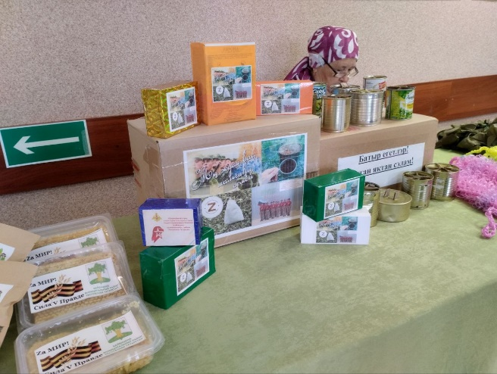

2. Юнармейские акции. Отряд "Подвиг" МБОУ "Большекайбицкая СОШ". https://t.me/yunarmiya_kaibych_rt/4976

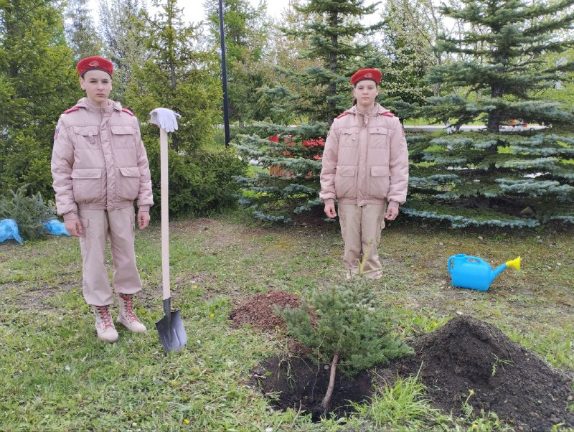

План
основных мероприятий МО ВВПОД «Юнармия» Кайбицкого муниципального района РТ
с 20-26. 05.24. ОО
№ | Время (Дата) | Мероприятие | Место | Кол-во | Ответственные
 | 20.05. | Исторический обзор «20.05.1942 - Указом Президиума Верховного Совета СССР был учрежден Орден Отечественной войны I и II степени. Высшей степенью ордена является I степень. | Во всех отрядах МО ВВПОД «Юнармия»  Telegram  VK | 322 | Штаб МО ВВПОД «Юнармия»  Координаторы  Командиры  Юнкоры  Учителя ОБЖ и истории
 | 21.05. | Пятиминутки посвященные: «День Тихоокеанского флота ВМФ России» | Во всех отрядах МО ВВПОД «Юнармия»  Telegram  VK | 322 | Штаб МО ВВПОД «Юнармия»  Координаторы  Командиры  Юнкоры  Учителя ОБЖ и истории
 | 22.05. | Исторический обзор «1940 - Указом Президиума Верховного Совета СССР учреждена золотая медаль "Серп и Молот" - знак отличия Героя Социалистического Труда. | Во всех отрядах МО ВВПОД «Юнармия»  Telegram  VK | 322 | Штаб МО ВВПОД «Юнармия»  Координаторы  Командиры  Юнкоры  Учителя ОБЖ и истории
 | 24.05. | Исторический обзор День славянской письменности и культуры. | Во всех отрядах МО ВВПОД «Юнармия»  Telegram  VK | 322 | Штаб МО ВВПОД «Юнармия»  Координаторы  Командиры  Юнкоры  Учителя русского языка и литературы.
 | Постоянно | Подготовка к ОГЭ и ЕГЭ. | Во всех отрядах МО ВВПОД «Юнармия» | 322 | Предметники. Классные руководители.
 | 24-25.05. | Торжественные линейки «Последний звонок» | Во всех отрядах МО ВВПОД «Юнармия» | 322 | Координаторы.

Начальник штаба МО ВВПОД «Юнармия» Р.Д. Насибуллина.

